Unit 4 My home 第3课时
学习目标：
1.能听懂、会说：Where are…?Are they…?Yes,they are./No,they aren’t并能在实际情境中运用。
2.通过Let’s chant，使学生复习巩固Let’s talk中学过的语言。
3.了解Story time的故事内容。
学习重难点：
听说认读句型Where are …? Are they…? Yes, they are. /No ,they aren’t并在实际中运用。
词汇 积累练
一、看图片，写单词。(20分)
1.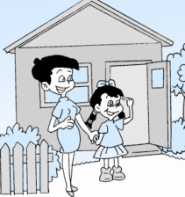

2.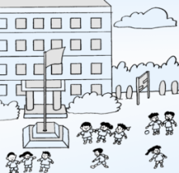

3.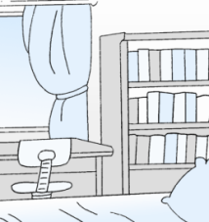

4.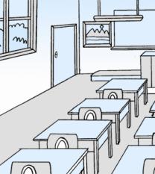

语句 应用练
二、你会翻译吗？(10分)
( )1.I have a new eraser.
A．我有一块新橡皮。 B．我有一个新书包。 C．我有一把新尺子。
( )2.The cat is in the kitchen.
A．猫在卫生间。 B．猫在厨房。 C．猫在客厅。
情景 交际练
三、想一想，选一选。(40分)
( )1.当有朋友到你家做客时，你应说：________
A．Welcome to my home. B．Thank you to my home.
( )2.当你向朋友介绍你的卧室时，你应说：________
A．This is my classroom. B．This is my bedroom.
( )3.当你想说“我喜欢我的学校”时，你应说：________
A．I like my school. B．I like my classroom.
( )4.当你想说“我的教室很大”时，你应说：________
A．My classroom is nice. B．My classroom is big.
阅读 理解练
四、阅读短文，判断正(T)误(F)。(30分)
This is my home. We have three bedrooms, a living room, a kitchen and a bathroom. In my bedroom, there is a small bed. We watch TV in the living room. I like my home.
( )1.We have two bedrooms.
( )2.I have a small bed.
( )3.We have a study.
( )4.We watch TV in the kitchen.
( )5.I don't like my home.
答案全析全解
一、1.home 2.school 3.room 4.classroom
二、1.A 2.B
三、1.A 2.B 3.A 4.B
四、1.F 2.T 3.F 4.F 5.F

